**Задание**

Робот интеграционная шина для внесения данных сотрудника в веб-ресурс.

**Описание робота:**

Робот считывает данные сотрудника из таблицы и заполняет поля веб-ресурса по адресу: https://rpachallenge.com/?lang=EN

**Задача робота:**

1. Считываем данные таблицы task.xlsx (для анкеты можете ввести свои данные):

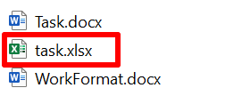



1. Открываете сайт <https://rpachallenge.com/?lang=EN>:

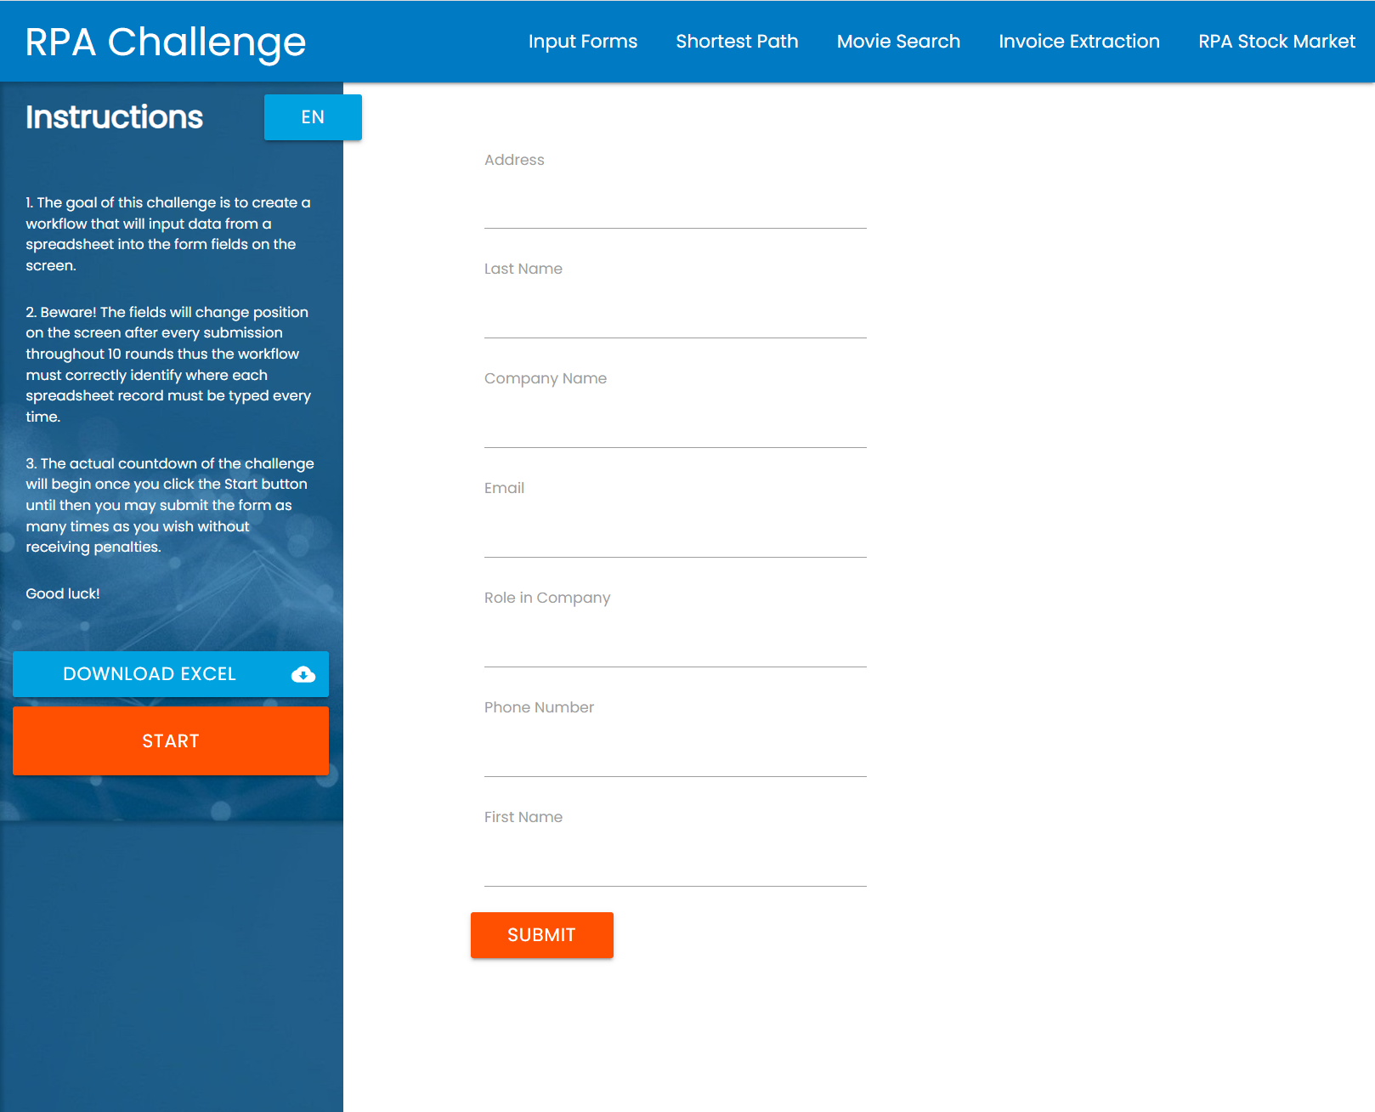

* 1. Нажимаете кнопку START

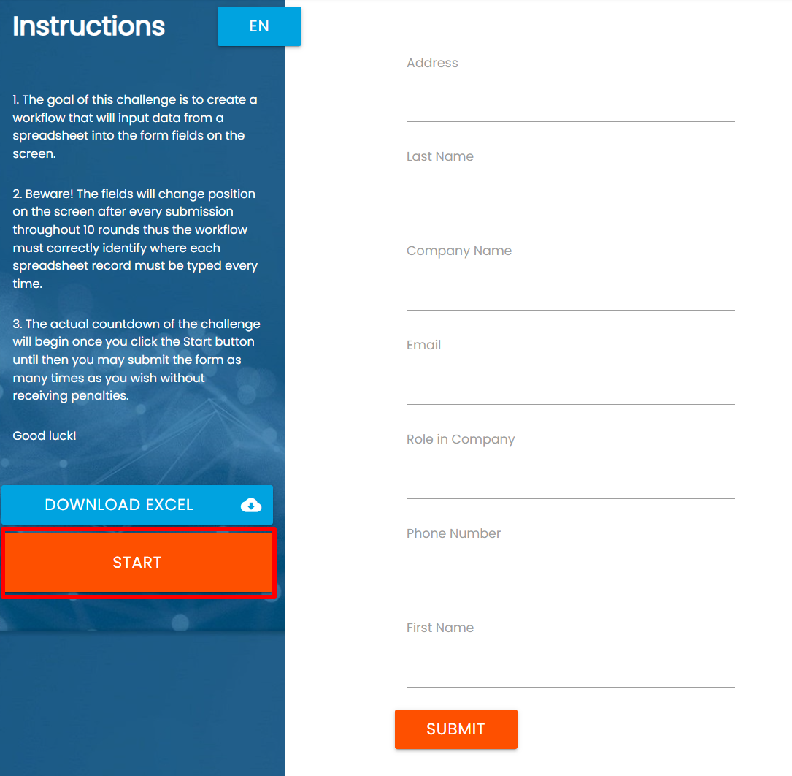

* 1. Вводите в поля соответствующие данные из таблицы

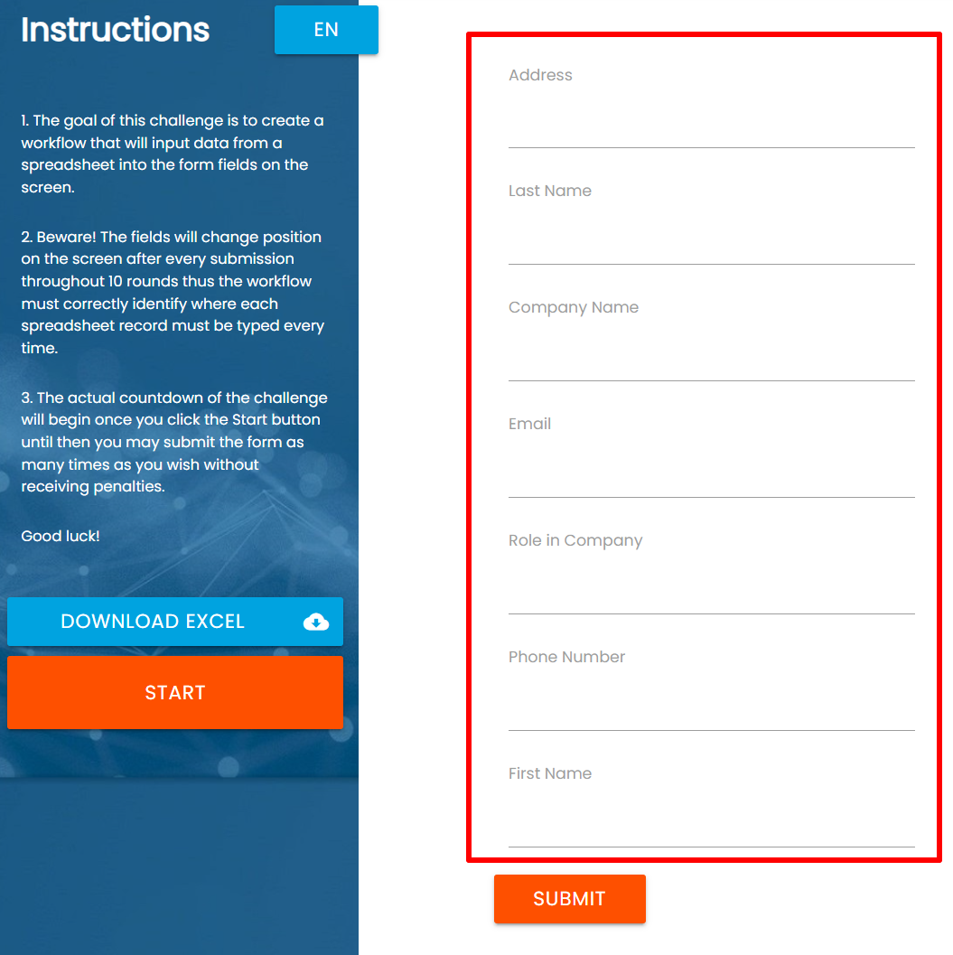

* 1. Нажимаете кнопку SUBMIT

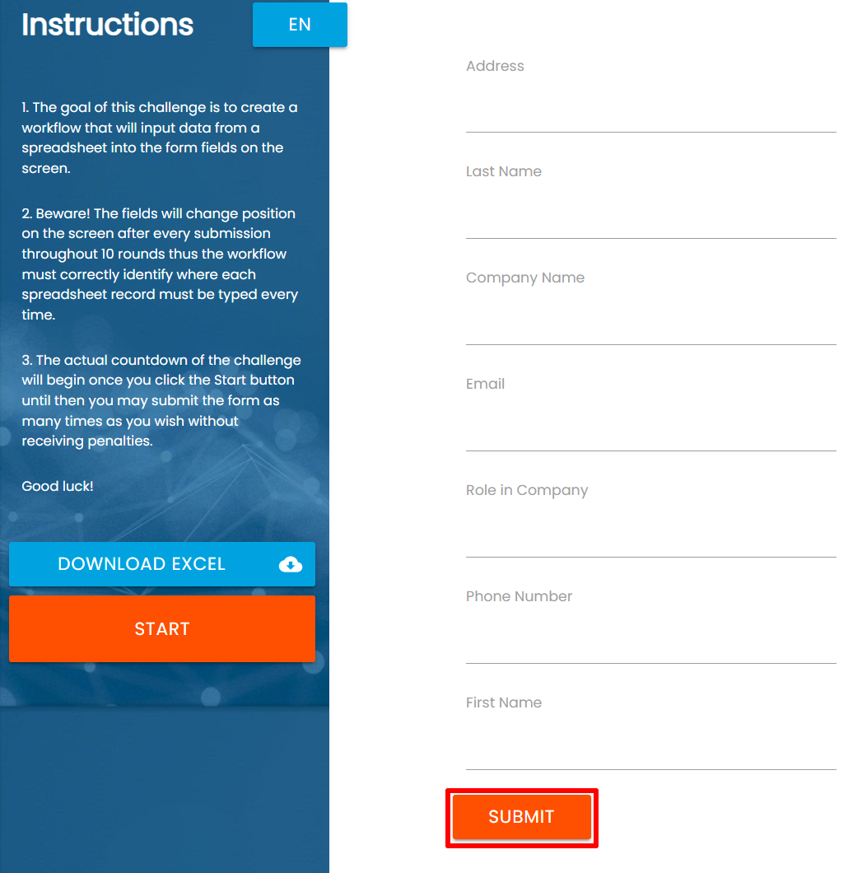

* 1. Повторяете пункты 2.2. и 2.3. 10 раз.